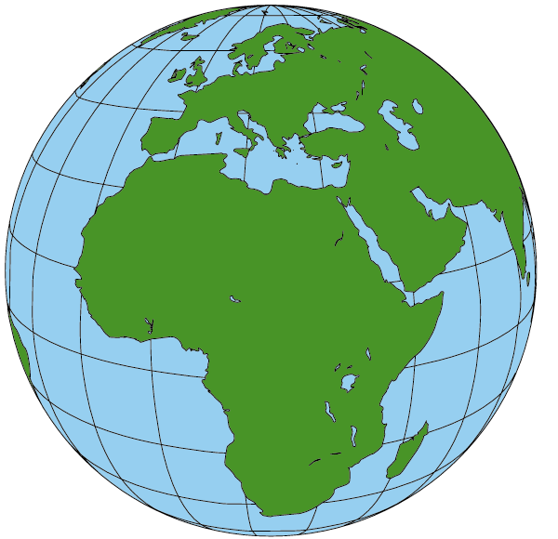
PISMENI ISPIT IZ ZEMLJOPISA
Ime i prezime:__________________________________ Bodovi:_____________
Razred: VIII___ Nadnevak:______________ Ocjena:____________
Nastavno gradivo: PRIMORSKA HRVATSKA
- U kojoj županiji se nalazi DIOKLECIJANOVA PALAČA ?
………………………………………………………………………………………………………….
- Izbaci „uljeza“

MOTOVUN HUM POREČ OPRTALJ

- Navedi imena triju SOLANA.
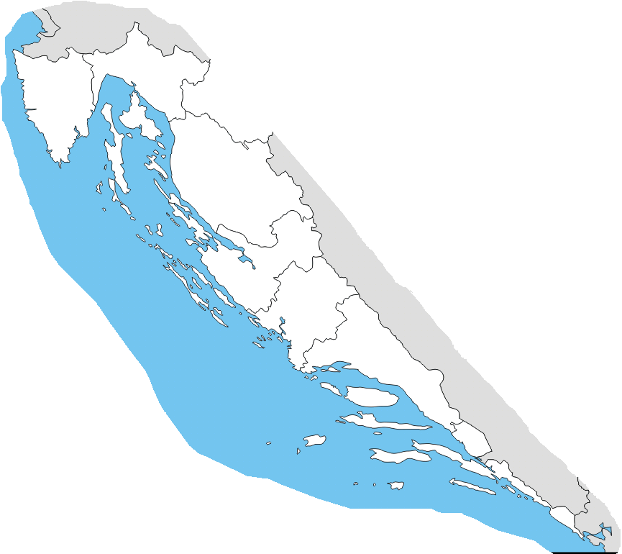
- Zaokruži na zemljovidu kružić koji predstavlja glavno administrativno središte Istarske županije.
5.Osjenčaj županiju na zemljovidu u kojoj se nalazi nacionalni park MLJET.
6.Slovom X označi na zemljovidu PAG
( otok koji je raspodijeljen na dvije županije ).
7. Napiši slovo A na zemljovidu pored naselja koji je poznat kao grad, smješten na rijeci CETINI, u kojem se tradicionalno održava ALKA.
8.Kako se naziva plodni sediment karakterističan za RAVNE KOTARE.

---------------------------------------------

8.

.

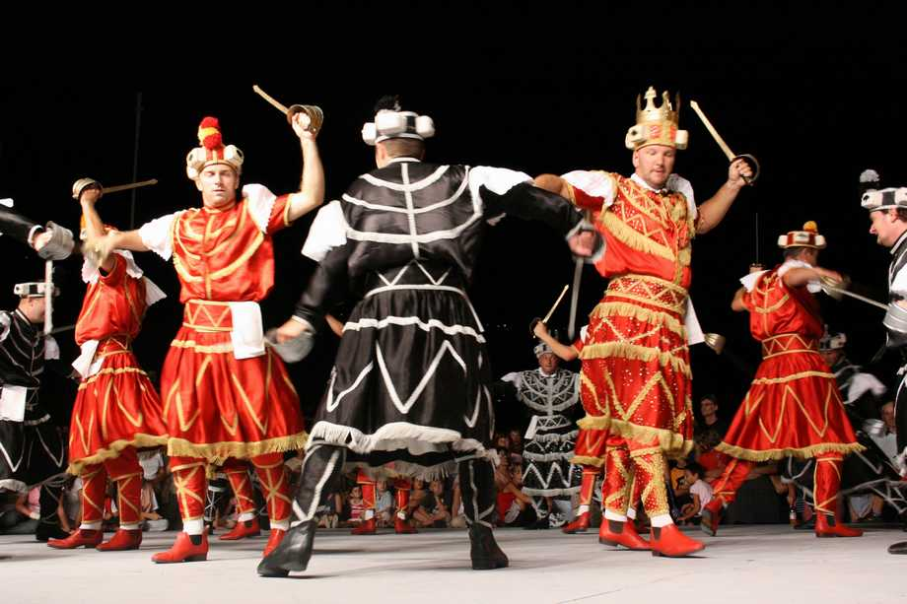
9. Kako se naziva ples sa sabljama, prikazan na slici, glavna turistička atrakcija na Korčuli.
…………………………………………………..
10. Izbaci „uljeza“.
MANDARINA JABUKA VINOVA LOZA MASLINA
11. Zbog čega je TURIZAM najvažnija gospodarska
djelatnost u primorskoj hrvatskoj ? Objasni.

……………………………………………………………………………………………………………………………………….
12. Zaokruži rijeku jadranskog sljeva koja je jedina NACIONALNI PARK.
KRKA ZRMANJA NERETVA CETINA
13. Izbaci „uljeza“.
HRAST CRNIKA HRAST LUŽNJAK ALEPSKI BOR CRNI BOR
14. Na prazne linije pored navedenog termina napiši slovo koje predstavlja pripadajući odgovor.
------- TRANSGRESIJA a) Strmi oblik obale nastao abrazijom
------- MARIKULTURA b) Proširenje morske površine zbog otapanjaka ledenjaka
------- KLIF c) Umjetni uzgoj morskih plodova

15. Na praznu liniju napiši termin ( pojam ) koji nedostaje.

VALOVI MORSKE STRUJE _________________

